**pycharm安装教程**

1. 选择对应版本pycharm（免费社区版）
2. 点击下一步

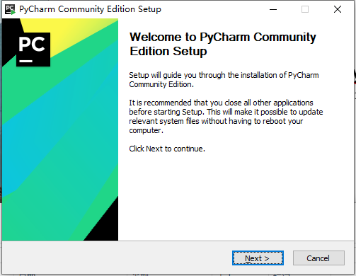

1. 选择安装路径（不建议安装默认路径） 点击Next

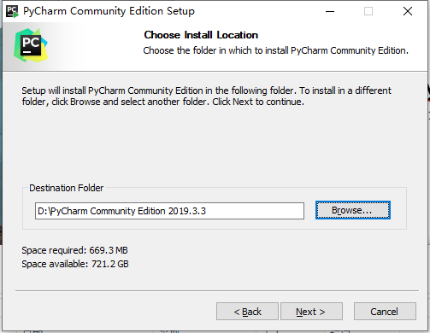

1. 勾选所选项，点击Next

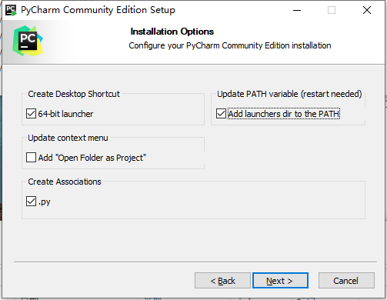

1. 点击Install

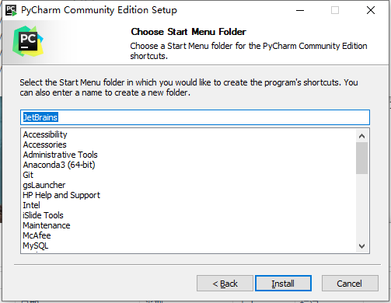

1. 等待安装

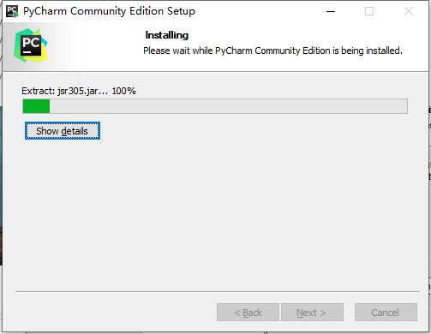

1. 安装成功，点击Finish

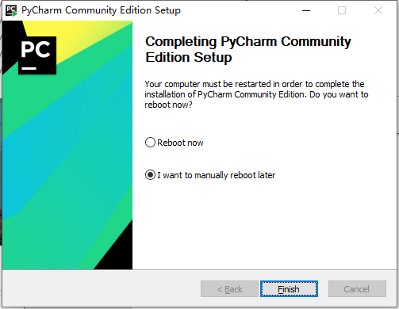

1. 勾选，点击OK

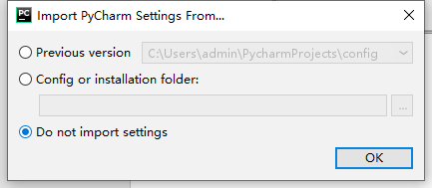

1. 右上角关闭窗口

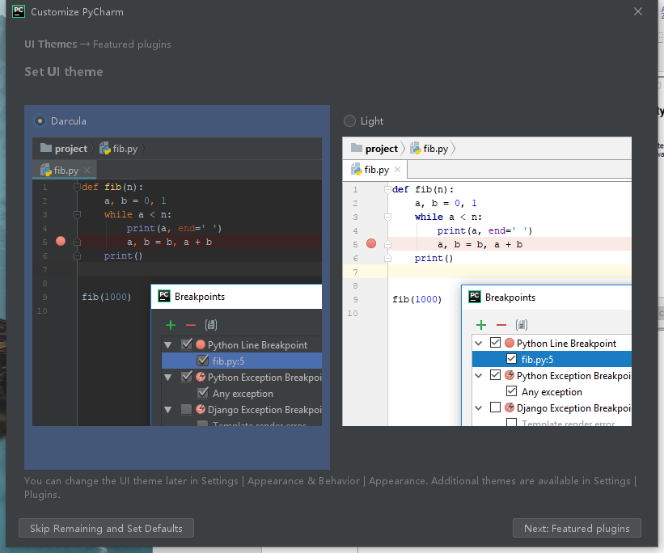

1. 下面就可以创建项目了

